ماه رمضان در زمان بحران کرونا
Farsi
برای همه آرزوی ماه رمضانی خوب و امن داریم
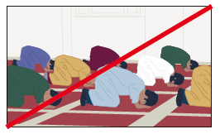
نماز دستجمعی برگزار نکنید (ممنوعیت گروهی)
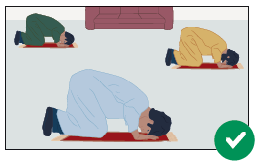
3نماز دستجمعی با حداکثر 3 نفر ( فاصله 1.5 متری را رعایت کنید)
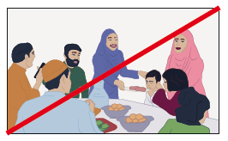
مراسم بزرگ عید فطر برگزار نکنید

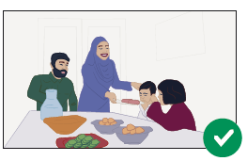
فقط با اعضای خانواده غذا بخورید

بسیاری از مساجد خدمات نماز خود را از طریق اینترنت پخش می کنند. در این باره تحقیق کنید
موارد زیر برای همه صدق می کند:
• حداقل 1.5 متر فاصله داشته باشید ، در داخل و بیرون
• تا حد امکان در خانه بمانید
• از وسایل حمل و نقل عمومی خودداری کنید
• ممنوعیت گروهی ، حداکثر 3 نفر (جریمه احتمالی: 400 یورو)
